Marxistische Leninistische Kommunistische Partei
Türkei/Kurdistan
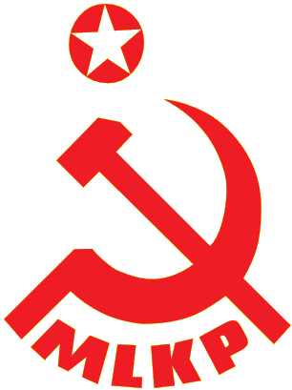
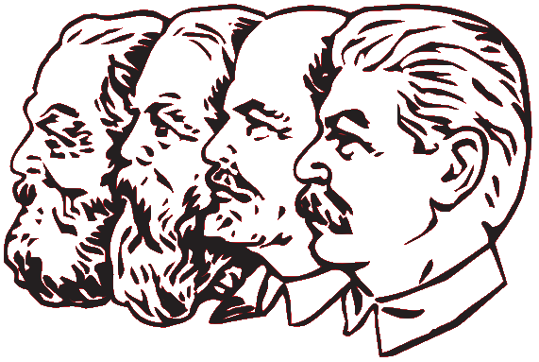
MLKP
www.mlkp-info.org – mail@mlkp-info.org
INTERNATIONALES BULLETIN
September 2018 / Ausgabe 190

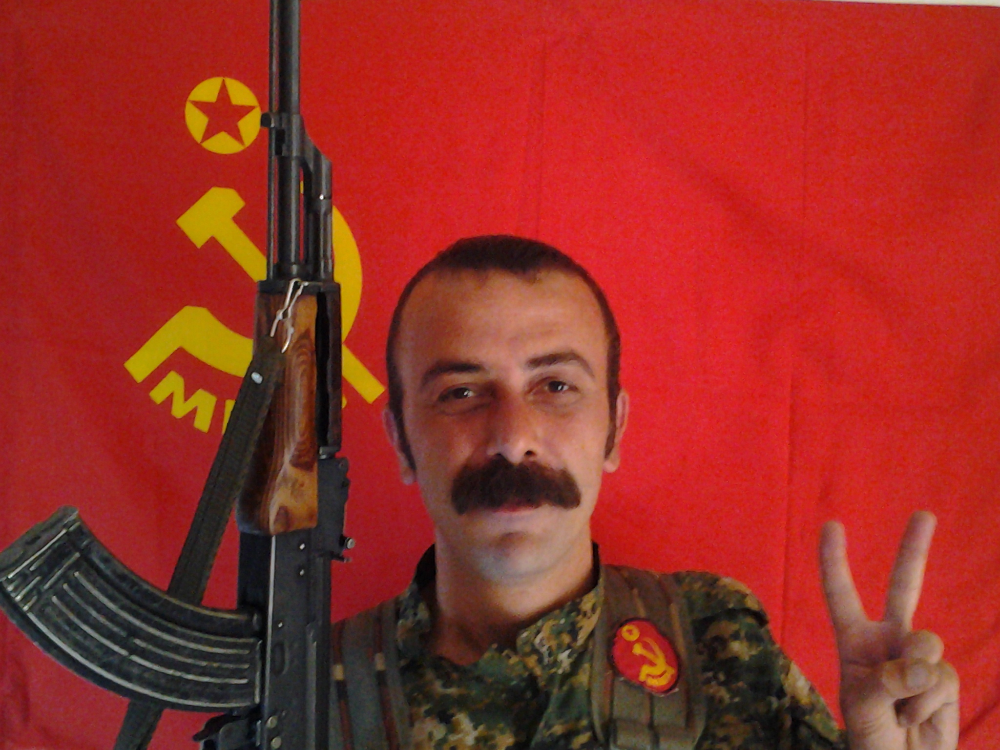
Inhalt:
* Irfan Gerçek erleuchtet unseren Weg!

* Aufruf an die Kräfte der TKP/ML

*Rede zum 24. Gründungsjahr der MLKP in Rojava

Dersim ist Ehre, es kann nicht eingenommen werden -
Irfan Gerçek erleuchtet unseren Weg!
Wir haben erfahren, dass der Munzur von Rojava, der Baran des Dersim-Gebirges, unser Genosse Irfan Gerçek infolge der Bombardierungen durch Kampfflieger und Hubschrauber der kolonialistischen faschistischen türkischen Armee zum Märtyrer fiel. Lokale Quellen berichteten, dass das Gebiet zwischen der Venk Brücke und dem Fırtına Veli Brunnen im Munzur Tal am 28. August von Kampfflugzeugen und Helikoptern vom Typ Kobra der türkischen Armee bombardiert wurde, wodurch das Mitglied unserer Guerilla-Einheit Irfan Gerçek mit dem Parteinamen Baran Dersim gefallen ist. Eine detaillierte Stellungnahme zum Gefecht und zur Situation in der Umgebung wird folgen.
Ein revolutionäres Leben
Genosse Irfan Gerçek hat ein revolutionäres Leben gelebt; er wuchs in einer revolutionären Familie auf, schloss sich in jungem Alter dem Kampf um Ehre und Freiheit an, arbeitete mit großer Loyalität und Entschlossenheit in vielen Gebieten, von demokratischen Aktionen bis zu Milizaktivitäten, von den Gefängnissen bis zu den Guerilla-Bergen. Nachdem er 20 Lebensjahre als Organisierter und Parteimitglied hinter sich gelassen hatte, verfolgte er die Spuren der kommunistischen Revolutionäre, die ihn großgezogen haben, darunter dem Genossen Irfan Çelik, dessen Namen er trug. In einer revolutionären familiären Atmosphäre geprägt durch seine Mutter, seinen Vater, seine Onkel und Tanten trat er mit seiner unabhängigen Identität und seinem Willen in den Vordergrund und wurde mit seinem kritischen Verstand und seiner Willensstärke zu einem der jüngsten Kader unserer Partei.
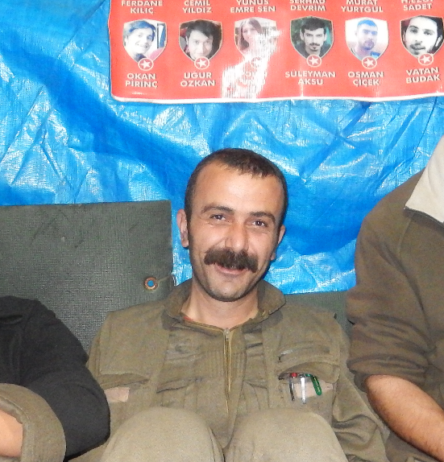
Unser Genosse İrfan, der mit seinem enthusiastischen Arbeiter-Charakter in jedem Bereich glänzte, organisierte sich mit 14 Jahren in der Kommunistischen Jugendorganisation (KGÖ) und wurde die Vorhut in allen Arten von Jugendaktionen, er führte Massenorganisationen und Aktionen der Milizen in seinem Arbeiterviertel, sowie in den anderen Teilen von Istanbul an, weswegen er im Gefängnis gewesen ist.
Er verbrachte seine Gefängnisjahre damit sich ideologisch und politisch auszubilden und an die Spitze der Widerstandskämpfer zu treten. Als er aus dem Gefängnis frei gelassen wurde, beteiligte er sich an der politischen Militärfront, der er sich leidenschaftlich anschließen wollte. Nach einer Ausbildung in der Hüseyin Demircioğlu Akademie in den Medya Verteidigungsgebieten, kämpfte er eine Zeit in Rojava unter dem Namen Munzur Onur gegen den IS. Daraufhin führte es ihn zurück zu den freien Bergen nach Dersim, was sein größter Wunsch gewesen ist.
Während er seine Aufgabe als Kämpfer und Kommandant der MLKP / FESK-Landguerilla-Einheiten zwei Jahre im Dersim-Gebiet erfüllte, hob unser Genosse Irfan die Fahne unserer Partei und unserer Märtyrer, dem ungleichen und mörderischen Krieg der türkischen bürgerlichen Kolonialarmee zum trotz, höher und brachte uns allen Ehre.
Dersim ist Ehre
Die faschistische türkische Armee führt einen blutigen, ungleichen und schmutzigen Krieg in den Gebieten von Dersim, welches in jedem Zentimeter seines Bodens die Spuren unsterblicher Märtyrer trägt. Durch den Einsatz der intensivsten und grausamsten Militärtechnologie versucht der Staat ergebnislos, Erfolg im Kampf gegen die Guerilla zu erzielen, die im Frontalkrieg nicht besiegt werden kann. Trotz aller Gefallener schlägt die Guerilla immer wieder den kolonialistischen Staat in Dersim und erhebt immer wieder die Ehre und die Hoffnung. Die blutige faschistische Diktatur offenbart ihre Verzweiflung, indem sie unsere Berge und Wälder verbrennt. Sie verbrennt und zerstört diese "seeligen Länder", wie der Märtyrer Atakan Mahir sie nannte. Mörder, wie Süleyman Soylu, dem Innenminister der Türkei und ekelhaftester Vertreter der ehrlosen Linie, mögen sich dessen nicht bewusst sein, aber wir sagen es trotzdem: keine Militärtechnologie konnte je erfunden werden, die fähig dazu ist, die Seelen unsterblicher Gefallenener wie Seyid Rıza, Elişêr, Besê, Cafer Cangöz, Baran Dersim, İrfan Tezer, Alişer Deniz zu besiegen! Auch wenn sie weiterhin niederbrennen und Massaker verüben, werden neue Irfans, die den Kampf der Hoffnung und Ehre führen, aus dieser Asche wieder geboren, genau wie der Phönix Simurg. Niemand zweifelt an dieser Tatsache!
Sein Weg ist unser Weg!
Der Genosse Irfan Gerçek, der die enthusiastische und hoffnungsvolle Revolution mit seinem eigenen Wesen darstellte, bewaffnete sich und kämpfte in Dersim, wie er es sich wünschte; er zeigte denjenigen den Weg und brachte jenen Ehre, die ihm folgten. Er schuf starke Genosseschaftsbeziehungen zu seinen Waffenbrüdern und -schwestern, mit denen er Seite an Seite kämpfte. Er hob die Flagge der Vereinigten Revolution und wurde zu einer Vorhut und Willenskraft der Losung der Vereinigten Revolutionären Bewegung der Völker (HBDH) "Der Faschismus wird besiegt, der Widerstand gegen die Völker wird gewinnen!"
Im Namen unseres Genossen Irfan gedenken wir in Respekt und Verbundenheit allen Märtyrern von Dersim. Wir stehen an der Seite unserer geliebten Familie Gerçek zusammen mit all seinen Bekannten und versprechen einen Krieg zu führen, der ihrer würdig ist. Wir verabschieden uns von unserem Genossen İrfan mit seinen geliebten Liedern, mit geballten Fäusten und Versprechungen, ihn in die Bücher zu bringen. Wir rufen unsere Völker, besonders das Volk von Dersim, dazu auf, die Leichen der Gefallenen von Dersim zu fordern und die Atmosphäre der Angst zu brechen, die der kolonialistische faschistische Staat zu schaffen versucht. Märtyrer sollen unser Leitlicht in dieser ehrenvollen Haltung sein!
Irfan Gerçek ist unsterblich!
Şehidên Dersîmê Bê Mirinin!
Der Faschismus wird besiegt, der Widerstand der Völker wird siegen!
MLKP / Kurdistan
Die Registrierungsinformationen unseres Märtyrers:
Vor- und Nachname: İrfan Gerçek
Partei-Name: Baran Dersim / Munzur Onur
Name der Mutter: Fintoz
Name des Vaters: Ibrahim
Geburtsort: Dersim
Geburtsdatum: 13. August 1985
Datum der Unsterblichkeit: 28. August 2018 / Dersim

Aufruf an die Kräfte der TKP/ML vor der Arbeiterklasse, den Frauen, Jugendlichen und unseren werktätigen Völkern!
Wie bereits bekannt ist, wurden die Diskussionen um Meinungsverschiedenheiten und praktische Haltungen innerhalb der TKP/ML mit der Verkündung einer Spaltung beendet. Unsere Partei hat von Anfang an versucht, diese Spaltung zu verhindern, von deren Vermeidbarkeit sie überzeugt war. Ihre Gedanken zu diesem Thema, wurden über verschiedene Treffen an unsere revolutionären Genoss*innen übermittelt, die sich in Form von zwei Teilen gegenüberstanden. Es wurde den konfrontierenden Teilen vorgeschlagen, eine kollektive Lösungsplattform, die dem Recht der TKP/ML entspricht, zu organisieren, um den Zustand nicht zu einer Spaltung zu zuspitzen, wobei im Vorhinein verkündet werden sollte, dass der daraus resultierende Wille akzeptiert werden würde. Leider haben diese Bemühungen den Willen einer Spaltung nicht aufhalten können.
Beide Seiten, die die Teilung gewollt haben und die beharrlich die These vertraten, dass diese unvermeidbar gewesen ist, haben nicht die notwendige Vernunft gezeigt, mögliche Probleme nach der Trennung zu leiten. Sie haben keinen Weg der Verständigung gesucht. Sie haben nicht die Möglichkeiten einer kollektiven Lösungsplattform ergriffen, an der sich revolutionäre Parteien und Gruppen beteiligt hätten, die sie als angemessen betrachtet haben, oder andere Optionen eingeschlagen.
Mit der inakzeptablen Haltung, sich heute an „Lösungs“- mittel des faschistischen Staates zu wenden, sowie Stellungnahmen zu machen, die Kräfte und Möglichkeiten einem Risiko aussetzen, sind sie an einen Punkt angelangt, Methoden anzuwenden, die das faschistische Regime als Gelegenheit nutzen kann, wodurch neue Probleme entstehen können. Unter Zurückhaltung der Diskussion, wessen Anteil wie hoch gewesen ist, sind wie in einer Etappe, in der die Seiten dieser Strömung als Ganzen in eine sehr gefährliche Richtung schlagen. An die Rechtmäßigkeit der revolutionären Genossenschaftlichkeit gelehnt, richten wir uns an alle Seiten, die die Trennung der TKP/ML gewählt haben:
1) Diesem Treiben entgegen laden wir sie dazu ein, den Haltungen ein Ende zu bereiten, deren ideologische und organisatorische Rechnung sehr schwerwiegend sein wird, einige Probleme über einer Plattform der revolutionären Gerechtigkeit-revolutionären Gesetzmäßigkeit zu lösen, die sich aus revolutionären Parteien und Gruppen zusammensetzt, die sie als angemessen betrachten,
2) sofort davon abzusehen, sich an die „Lösungs“-mittel des faschistischen Staates zu wenden,
3) keine Stellungnahmen zu machen, die Kräfte und Möglichkeiten in Gefahr bringen und Probleme vertiefen,
4) ein Verbot über Lästereien und Propaganda zu verhängen, welche die Kader und Möglichkeiten der TKP/ML dechiffrieren, ihre organisatorische Sicherheit gefährden und Geheimnisse verbreiten, für deren Geheimhaltung Menschen ihr Leben gegeben haben, sowie diejenigen aus ihren Reihen zu verjagen, die sich nicht daran halten.
5) Unsere weiteren Gedanken, Kritiken und Vorschläge, werden wir weiterhin beiden Teilen, die denselben Namen und dasselbe Symbol tragen, unter Berücksichtigung des Rechts der revolutionären Geheimhaltung und revolutionären Genossenschaftlichkeit zukommen lassen.
Nein zu „Lösungs“-Methoden, die ideologische Werte außer Acht lassen!
Es lebe die Revolution!
30. Juli 2018
MLKP Zentralkomitee

Rede zum 24. Gründungsjahr der MLKP in Rojava
Der Beginn des 25. Kampfjahres der MLKP, die am 10. September 1994 gegründet wurde, wurde in vielen Städten der Türkei, Kurdistan und Europa gefeiert.
Im Şehit Serkan Batallion (Serkan Tosun ist der erste Gefallene der MLKP in Rojava) wurde eine große Feier organisiert, an der sich Märtyrer-Familien, die SYPG, der Assyrische Rat, Menschenrechtsorganisationen, YPG, YPJ, DKP/BÖG, DKP Birlik, MKP, TKP/ML TIKKO, TKEP/L, MLSPB und Veteranen der Revolution beteiligten. Im Namen der Rojava Organisation der MLKP hat Baran Serhad eine Rede gehalten:
„Wir beglückwünschen alle unterdrückten Völker, Arbeiter*innen und Bauern*Bäuerinnen, freiheitsliebende Frauen, revolutionäre Jugendliche, Angehörige von Gefallenen, Revolutionskämpfer*innen und alle Genoss*innen zum 25. Kampfjahr der MLKP. Diese Partei, deren 25. Jahr wir feiern, ist das Werk der Gefallenen. Wir gedenken allen unseren unsterblichen Märtyrer*innen mit Respekt und Verbundenheit. Diese heldenhaften Märtyrer*innen sind der Boden und die Grundlage unserer Partei. Serkan Tosun, Suphi Nejat Ağırnaslı, Sibel Bulut, Oğuz Saruhan, Emre Aslan, İvana Hoffmann, Coşkun İnce, Sinan Sağır, Halil Aksakal, İsmet Şahin, Sevda Çağdaş, Ayşe Deniz Karacagil, Ruhat Aşkara, Sedat Akyüz, Erdal Demirhan, Yeliz Erbay, Şirin Öter, Veli Görgün, Ümit Yetik, Hüseyin Akçiçek, Irfan Gerçek und die 33 Pirsûs Gefallenen…Alle diese Märtyrer*innen sind in dieser Phase der Revolution für den Erfolg der Revolution und in verschiedenen Gebieten unsterblich geworden. Dank ihnen sind wir an dem heutigen Tag angekommen und indem wir ihren Weg folgen werden, werden wir siegen. Das ist unser Versprechen. Wir sagen erneut von Herzen: Die Gefallenen der Revolution sind unsterblich.
Die Freunde und auch die Feinde der Menschheit blicken auf den Mittleren Osten. Die Augen der Feinde stieren auf diese Erde und ihre Reichtümer. Die Blicke der Freunde richten sich auf die Entwicklungen der Revolution von Rojava und Nordsyrien. Die Arbeiter*innen, Werktätige, unterdrückten Völker, werktätigen Frauen, ehrenvollen Jugendlichen und revolutionären Organisationen sind die Freund*innen dieser Revolution. Wir sind glücklich über ihr Dasein mitsamt ihrer Beteiligung und schöpfen Kraft davon. Aber auch die Feinde der Revolution sind viele. Wir müssen sie gut kennen und eine klare Haltung gegen sie einnehmen. Alle imperialistischen und kolonialistischen Staaten sind Feinde der unterdrückten Menschheit. Für sie gelten ihre eigenen Interessen. Dafür treten sie in Aktion. Und sie wollen den Mittleren Osten neu aufteilen.
Ihnen ist es gleichgültig, was mit den Menschenrechten oder den Menschen auf diesem Gebiet geschieht. Auch wenn Millionen Menschen sterben würden, wären ihre eigenen Interessen im Vordergrund. Keinem von ihnen kann man vertrauen. Russland, die USA; Deutschland, Frankreich, Großbritannien… Alle diese Staaten sind imperialistisch und Feinde der Revolution und unterdrückten Völker. Wir kennen ihr wahres Gesicht aus Nordkurdistan, durch ihre Unterstützung für Tayyip Erdoğan, aus dem Irak, Vietnam und ihren Haltungen gegenüber Revolutionär*innen. Wir kennen ihr wahres Gesicht durch die Verhaftung und Isolation des kurdischen Volksführers Abdullah Öcalan. Und wir glauben daran, dass unsere Revolution diese Realität kennt und dementsprechend handelt.
Man darf nicht vergessen, dass die Zukunft der Revolution von der Organisierung des Volkes und der Vergesellschaftung der Revolution abhängt. Dies gilt es zu organisieren. Diese Revolution ist gleichzeitig eine Frauenrevolution. Darum ist die Beteiligung der Frauen an der Revolution sowohl sehr wichtig, als auch unbedingt notwendig. Diese Realität muss gut verstanden werden und dafür müssen sie ihre Türen öffnen. Die Revolution muss in die Häuser eindringen. Wenn die Revolution es schafft, durch die Tür in die Häuser einzutreffen, dann kann keine Kraft uns aufhalten. Das ist eine der wichtigsten Entwicklungen der Revolution und der Weg dahin führt über die Veränderung. Wenn wir in das 25. Kampfjahr der MLKP treten, ist unser Aufruf an die unterdrückten Völker und besonders die Männer, sich zu verändern. Wir sagen, entwickelt und vergrößert die Kultur der Revolution und ihre Ideologie in eurem eigenen Leben. Man muss den Geist, die Art der Revolution verinnerlichen und mit dem Leben diese vorantreiben. Unsere unterdrückten Völker müssen sich mehr an den Reihen der Revolution beteiligen und sich in ihren Institutionen organisieren. Das ist der Weg unserer Befreiung und unseres Sieges.“
Die MLKP hat aus dem tiefsten Inneren diese Revolution vertreten und versucht sie zu vergrößern, denn diese Revolution hat die Hoffnung der Völker vergrößert. Diese Revolution hat die Pläne der Kolonialisten und Imperialisten durchkreuzt. Die Rojava Revolution hat entgegen der Unterdrückung und patriarchalen Politik der reaktionären Staaten einen freiheitlichen und emanzipatorischen Weg geebnet. Gleich in den ersten Tagen der Revolution hat die MLKP offen „diese Revolution gehört uns“ verkündet und dementsprechend gehandelt, denn das war die richtige Haltung all jener, die sich als revolutionär und kommunistisch bezeichneten. Als Kommunistische Partei ist die MLKP mit einer bescheidenen aber kraftvollen Beteiligung und Entschlossenheit ihrer Rolle und Mission gerecht geworden. Sie hat militärisch und politisch ihren Platz in der Revolution eingenommen.
Die MLKP ist gleichzeitig eine Partei Kurdistans. In Nordkurdistan organisiert sie sich geheim gegen den Faschismus und die Diktatur. Sie führt ihre revolutionären Arbeiten in den Städten und Bergen Kurdistans. Wir, als MLKP, verteidigen die Vereinigung der vier Teile Kurdistans, dafür unterstützen wir den Vorschlag eines nationalen demokratischen Kongresses. Wir erkennen die Grenzen der kolonialistischen Staaten der Region nicht an. Wir rufen die KDP und Mesud Barzani dazu auf, ihre falsche Haltung der Verhinderung eines nationalen, demokratischen Kongresses, zu beenden. Wir erinnern sie daran, dass sie ansonsten von der Geschichte und dem patriotischen kurdischen Volk dafür verurteilt werden. Und aus vollem Herzen sagen wir: Es lebe das freie Kurdistan! Die MLKP ist auch die Partei der Araber*innen, Assyrer*innen, Türkmen*innen, Tscherkess*innen und Armenier*innen. Die MLKP verteidigt die Idee der regionalen Revolution. Sie sieht Föderationen und Konföderationen als Teil der Lösung. Aber wir wissen, dass die Befreiung der unterdrückten Völker im Sozialismus liegt! Dafür kämpft die MLKP. Die MLKP vergrößert mit einem internationalistischen Geist aus allen Teilen der Welt in verschiedenen Ländern ihren Kampf. Sie vertritt, dass die Klassen und Grenzen überall auf der Welt aufgehoben werden müssen. Die bestehenden Grenzen gehören nicht uns, sondern den Kolonialisten und Faschisten. Für ihre Aufhebung müssen wir kämpfen. Die MLKP kämpft gegen die Spaltung der Menschen infolge ihrer Religion und Nation durch den Faschismus und Kolonialismus. Gegen diese schmutzige Politik erhebt sie das Banner des Internationalismus. (…) Die 24 Kampfjahre der MLKP waren voller Kampf und Widerstand. Wichtige Aufgaben und Arbeiten liegen vor uns. Wir glauben, dass komme was wolle, die MLKP den Weg der Gefallenen folgen und ihre Fahne hoch heben wird. Dafür werden wir, genau wie unsere unsterblichen Märtyrer*innen, bis zur letzten Kugel unserer Waffen und dem letzten Schlag unseres Herzens kämpfen. Wir werden das Feuer der Revolution in allen Bereichen vergrößern. Das Feuerlöschen liegt uns fern! Wir werden gemeinsam siegen! Das ist unser Ehrenwort!”

